2017-2018学年困难生认定（老生复核）学生上网操作流程
一、填写申请。
1.进入学生OA系统学工管理系统。依次点击“资助管理”，“困难生管理”，“我的困难生”。
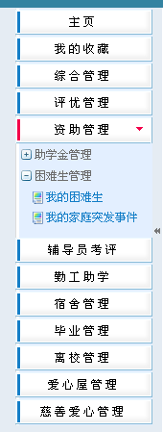
2.点击“可申请的困难生”。
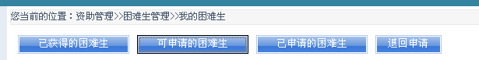

3.在“2017-2018学年困难生认定（老生复核） 2017-05-04 至2017-05-30 ”一栏中点击申请进入申请页面，将信息填写完整并提交申请。 （“本学年申报家庭年收入”单元格严格按照收入证明填写）

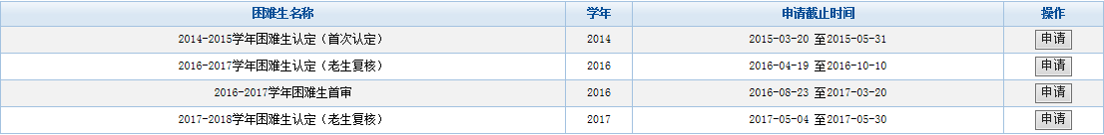
- 打印表格。
1.在“我的困难生”中点击已申请的困难生。
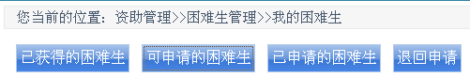

2.在“2017-2018学年困难生认定（老生复核）”一栏点击“导出复审”。打印导出复审表，本人签字后并附收入证明与户口簿复印件交辅导员。
